МІНІСТЕРСТВО ОСВІТИ І НАУКИ УКРАЇНИ

НАЦІОНАЛЬНИЙ ТЕХНІЧНИЙ УНІВЕРСИТЕТ УКРАЇНИ

«КПІ ім. І Сікорського»

ІНСТИТУТ ПРИКЛАДНОГО СИСТЕМНОГО АНАЛІЗУ  
КАФЕДРА СИСТЕМНОГО ПРОЕКТУВАННЯ

Лабораторна робота №1

З курсу: «ПРОЕКТУВАННЯ ІНФОРМАЦІЙНИХ СИСТЕМ»

З теми: «Software Requirement Specifications»

Виконав:

студент ІV курсу

групи ДА-61

Халета Марія

Київ – 2019

# 1 Вступ

## 1.1 Призначення

Метою додатку є ведення обліку випитої за день води та обліку виконаних вправ.

## 1.2 Область дії

Додаток розповсюджується під назвою WaterLife.

Додаток буде надавати можливість занотовувати щоденну кількість випитої води, розраховувати норму для кожної людини індивідуально, та контролювати кількість.

Додаток орієнтований на будь-яких користувачів.

## 1.3 Визначення, акроніми та скорочення

База даних – технічний програмний продукт, призначений для збереження інформації та забезпечення її безпеки, встановлений на Сервер окремо та який займає певне місце (пам’ять) на його жорсткому диску.

Користувач, Клієнт – система, комп’ютер або інший засіб, який використовує даний додаток, надсилає запити, отримує та оброблює отримані з Серверу дані.

Додаток – власне додаток WaterLife.

Сервер – система, комп’ютер або інший засіб, з відповідною для нього конфігурацією та працює в активному режимі з метою отримання запитів Клієнта, їх обробки на надання відповіді.

## 1.4 Публікації

## 1.5 Короткий огляд

Документ має структуру, узгоджену за стандартом IEEE 830-1998.

Наступні розділи містять таку інформацію:

* перспективи;
* функції додатку;
* характеристика використання додатку користувачем;
* обмеження використання;
* допущення та залежності.

# 2 Загальний опис

## 2.1 Перспектива продукту

Даний програмний продукт не може бути використаний безпосередньо кінцевим користувачем через необхідність попередньої обробки даних та відсутності інтуїтивно зрозумілого графічного інтерфейсу користувача. Тобто, засіб має бути поєднаний у системі з іншими, спрямованими на зворотній зв’язок з користувачем, інтерфейсами.

Система являє собою Сервер, що працює у постійному режимі в очікуванні запитів, виконує відповідні дії та відповідає на ці запити. Обмін даними між Клієнтом та Сервером здійснюється за допомогою запитів REST API.

Даний програмний продукт не надає його Володарю додаткового сховища для своїх даних, серверу та інших матеріальних чи програмних продуктів, окрім описаних в цьому документі.

Приклад моделі використання системи наведений на рис. 1.

На схемі Клієнт являє собою сукупність сервісів, що взаємодіють між собою методом, довільно обраним розробником, та Інтерфейсом. Функція сервісу відвідування полягає у надсиланні запитів на Сервер та обробки отриманих даних. На Сервері встановлений та запущений програмний продукт, який оброблює інформацію та, за необхідності, звертається до сервісу Бази даних.

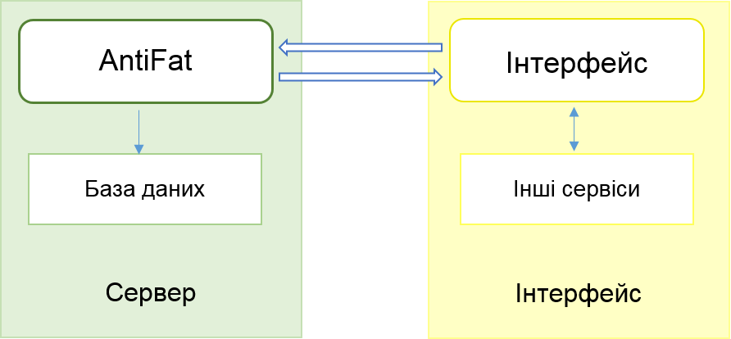

Рисунок 1 – Приклад системи взаємодії на мікросервісах

## 2.2 Функції програмного засобу

1. Реєстрація Користувача за допомогою реєстраційної форми.

1. Введення імені користувача
2. Вибір мети користування Додатком
3. Введення особистих даних (стать, вага, зріст, дата народження)
4. Кінцева авторизація за електронною адресою

2. Керування вагою

1. Введення ваги зі збереженням дати

**Клієнт:** власне введення

**Сервер:** збереження даних у Базі даних

1. Отримання даних щодо результатів (скільки ще залишилось скинути/набрати, відповідність нормам)

**Клієнт:** Запит на отримання даних

**Сервер:** повернення даних

3. Додавання прийому їжі

1. Вибір типу прийому їжі
2. Додавання страв або продуктів

**Клієнт:** введення назви та запит на отримання даних

**Сервер:** запис до Бази даних

**Параметри:**

breakfast – код сніданку

lunch – код обіду

dinner – код вечері

snack – код перекусу

dish – код страви

1. Підрахунок результатів

**Клієнт:** запит на підрахунок отримання результатів

**Сервер:** підрахунок та повернення результатів

**Параметри:**

fats – значення жирів

carbohydrates – значення вуглеводів

proteins – значення білків

calories – значення калорій

4. Обрахування загальної статистики

**Клієнт:** запит на отримання даних

**Сервер:** підрахунок та повернення даних

**Параметри:**

fats – значення жирів

carbohydrates – значення вуглеводів

proteins – значення білків

calories – значення калорій

breakfast – код сніданку

lunch – код обіду

dinner – код вечері

snack – код перекусу

1. Обрахування загальної кількості спожитих калорій
2. Обрахування загальної кількості спожитих макроелементів
3. Обрахування статистики вживання по типу прийому їжі

5. Розробка раціону

1. Пропонування страв

**Клієнт:** запит на отримання рекомендації за параметрами

**Сервер:** підрахунок та повернення даних

**Параметри:**

calories – бажане значення калорій

dish – код страви, що буде запропонована

## 2.3 Характеристики користувача

Додаток орієнтований на будь-яких користувачів.

## 2.3 Обмеження

Обмеження системи здебільшого зумовлені технічними характеристиками Серверу, таких як час відгуку, стійкість, об’єм бази даних тощо.

Обмеження фунціоналу зумовлені лише технічним завданням.

## 2.5 Допуски та залежності

Для роботи програмного засобу на системі має бути встановлений браузер (веб-переглядач).

# 3. Приймальні тести

1. Реєстрація Користувача

Параметри: ім’я, мета, стать, вага, зріст, ДН, email.

“Oleksandr”, “weight_losing”, “male”, 75, 176, “28.01.1997”, “yeroshenkoalex@gmail.com”

Результат:

{

name: “Oleksandr”,

goal: 0,

gender: 1,

weight: [75, 75],

height: 176,

BD: “28.01.1997”,

upd: “”,

email: “yeroshenkoalex@gmail.com”,

calories: 0

}

2. Введення ваги зі збереженням дати

Параметри: поточна вага, new Date().

73, “12.12.2017”

Результат:

{

name: “Oleksandr”,

goal: 0,

gender: 1,

weight: [75, 73],

height: 176,

BD: “28.01.1997”,

upd: “12.12.2017”,

email: “yeroshenkoalex@gmail.com”,

calories: 0

}

3. Додавання прийому їжі:

Параметри: код прийому їжі, код страви.

“breakfast”, 156.

Результат:

{

name: “Oleksandr”,

goal: 0,

gender: 1,

weight: [75, 73],

height: 176,

BD: “28.01.1997”,

upd: “12.12.2017”,

email: “yeroshenkoalex@gmail.com”,

calories: 60

}

# Висновок

В ході виконання лабораторної роботи було створено документацію узгоджену за стандартом IEEE 830-1998 для додатку контролю за калоріями. Було розглянуто призначення, область дії. Написано короткий огляд.

Також було розписано перспективу продукту, функції програмного засобу, характеристика користувача, розглянуто обмеження, допуски та залежності.

Наприкінці було розписано приймальні тести додатку.